Cidadania e Desenvolvimento
Grupo – Os Burgueses
7º10

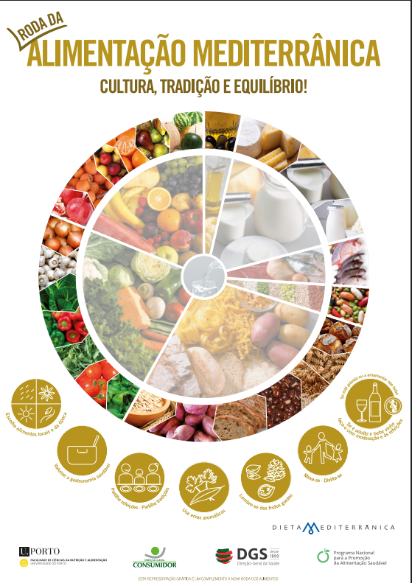
A dieta mediterrânica é um padrão alimentar e estilo de vida tradicional dos povos da região do Mediterrâneo (como Grécia, Itália e sul de Espanha). A palavra “dieta” deriva do termo grego “diaita” que significa estilo de vida equilibrado. Não se trata apenas de uma dieta, mas de um conjunto de práticas culturais relacionadas com a alimentação, incluindo a forma de preparar, partilhar e consumir os alimentos.
Figura 1. Roda a alimentação mediterrânica. Retirada de: https://alimentacaosaudavel.dgs.pt/dieta-mediterranica/
Baseia-se nos seguintes princípios:
- consumo elevado de alimentos de origem vegetal (cereais pouco refinados, produtos hortícolas, fruta, leguminosas secas e frescas e frutos secos e oleoginosos);
- consumo de produtos frescos , pouco processados e locais, respeitando a sua sazonalidade;
- utilização do azeite como principal gordura para cozinhar ou temperar alimentos;
- consumo baixo a moderado de lacticínios;
- consumo frequente de pescado e baixo e pouco frequente de carnes vermelhas;
- consumo de água como a bebida de eleição e baixo e moderado consumo de vinho a acompanhar as refeições principais;
- realização de confeções culinárias simples e com os ingredientes nas proporções certas;
- prática de atividade física diária;
- fazer as refeições em família ou entre amigos, promovendo a convivência entre as pessoas à mesa.
A dieta mediterrânica tem origem nos hábitos alimentares tradicionais dos povos da bacia do Mediterrâneo, desenvolvidos ao longo de séculos em ligação com o clima, agricultura e recursos naturais da região. O conceito ganhou destaque científico nas décadas de 1940–1950, quando estudos observaram que populações como as da ilha de Creta apresentavam melhor saúde e maior longevidade.
A UNESCO definiu a Dieta Mediterrânica (DM) em Portugal como património cultural imaterial da humanidade em dezembro de 2013, reconhecendo a presença do património alimentar mediterrânico em Portugal como modelo cultural, histórico e de saúde, reforçando ainda a importância da preservação e transmissão desta herança cultural para o futuro.
Diversos estudos científicos mostram que este padrão alimentar traz vários benefícios para a saúde:
- Redução do risco de doenças cardiovasculares, como enfarte e AVC
- Prevenção de alguns tipos de cancro, devido aos antioxidantes presentes nos alimentos
- Melhoria do colesterol e da pressão arterial
- Controlo do peso corporal, promovendo maior saciedade
- Aumento da longevidade e qualidade de vida

Fontes consultadas:
Associação portuguesa de nutrição. https://www.apn.org.pt/documentos/ebooks/Ebook_Dieta_Mediterranica.pdf (consultado a 20/2/2026)
CUF. https://www.cuf.pt/mais-saude/quais-vantagens-da-dieta-mediterranica (consultada a 8/4/2026)
DGS. Alimentação saudável. Programa Nacional de Promoção. https://alimentacaosaudavel.dgs.pt/dieta-mediterranica/ (consultado a 8/4/2026)
Nestlé. Dieta Mediterrânica. https://saboreiaavida.nestle.pt/bem-estar/dieta-mediterranica (consultada a 8/4/2026)
RTPensina. https://ensina.rtp.pt/artigo/dieta-mediterranica-o-que-e/ (consultado a 20/2/2026)

